Решения и ответы
заданий II (муниципального) этапа всероссийской олимпиады школьников по ГЕОМЕТРИИ
11 класс

- Ответ:90°.
Решение. Обозначим через О – точку пересечения диагоналей четырехугольника. Так как точка X лежит на срединном перпендикуляре к отрезку BD, то треугольник BXD равнобедренный. Аналогично, треугольник AYC тоже равнобедренный. Тогда, $∠\text{BXD}={\text{180}}^{0}−2∠\text{ADB}$, $∠\text{AYC}={\text{180}}^{0}−2∠\text{DAC}$. Так как прямые BX и CY параллельны, то $∠\text{BXD}\text{+∠}\text{AYC}={\text{180}}^{0}$ как внутренние односторонние. Следовательно ${\text{180}}^{0}−2∠\text{ADB}+{\text{180}}^{0}−2∠\text{DAC}={\text{180}}^{0}$, откуда $∠\text{ADB}\text{+∠}\text{DAC}={\text{90}}^{0}$, что означает, что $∠\text{AOD}={\text{90}}^{0}$.

- Ответ:3

Решение
Пусть M – середина стороны AB основания ABCDEF правильной шестиугольной пирамиды PABCDEF . Тогда PM – апофема пирамиды, AD – большая диагональ основания. По условию задачи
S_{Δ APB} = S_{Δ APD}, или AB· PM = AD· PO,
где O – центр правильного шестиугольника ABCDEF . Кроме того,
AD = 2AO = 2, OM = AB· = .
Из прямоугольного треугольника PMO находим, что
PM = = = .
Поскольку AB· PM = AD· PO , получаем уравнение
= 2PO,
из которого находим, что PO = . Если S – площадь боковой поверхности пирамиды, то
S = 6S_{Δ APB} = 6S_{Δ APD} = 6· AD· PO = 3· 2· = 3.

- Ответ. AB = 4см, ВС = 6см
Решение. Проведем биссектрису AD. Тогда ∠1 = ∠2 = ∠3. В ADC AD = DC. Пусть АВ = х, AD = DC = y, тогда ВС = х + 2, BD = x + 2 – y. Заметим, что ABD ~ ABC по двум углам (∠В – общий, ∠1 = ∠3).
Из подобия имеем: $\frac{\text{AB}}{\text{BC}}=\frac{\text{BD}}{\text{AB}}=\frac{\text{AD}}{\text{AC}}$,
или $\frac{x}{x+2}=\frac{x+2−y}{x}=\frac{y}{5}$.
Для нахождения х и у получим систему уравнений:
$\begin{aligned}\left\{\frac{x}{x+2}=\frac{y}{5}, | \right.\end{aligned}$
Вычитая из первого уравнения второе, получим $5y−\text{10}=2y,$ откуда $y=\frac{\text{10}}{3}$, тогда $x=4\text{.}$ значит АВ = 4см, ВС = 6см.
II способ. Указание: применить теорему синусов.
- Ответ: 6.
А
В
С
А₁
В₁
С₁
М

По теореме Пифагора имеем:
$2{\text{AC}}^{2}={\text{AB}}^{2}=\text{60};$ ${\text{AC}}^{2}=\text{30}$; $\text{AC}=\sqrt{\text{30}}\text{.}$
$A_{1}M=\sqrt{A_{1}C_{1^{2}}+C_{1}M^{2}}=\sqrt{\text{30}+\frac{\text{15}}{2}}=\sqrt{\frac{\text{75}}{2}}$=$5\sqrt{\frac{3}{2}}$.
$$A_{1}B=\sqrt{{\text{AB}}^{2}+{\text{AA}}_{1^{2}}}=\sqrt{4⋅\text{15}+\text{30}}=\sqrt{\text{90}}=3\sqrt{\text{10}}\text{.}$$
Очевидно, что $\text{BM}=A_{1}B=5\sqrt{\frac{3}{2}}$.
$P(A_{1}\text{MB})=$$\text{10}\sqrt{\frac{3}{2}}+3\sqrt{\text{10}}\text{.}$ $p(A_{1}\text{MB})=$$5⋅\sqrt{\frac{3}{2}}+\frac{3}{2}\sqrt{\text{10}}\text{.}$
Найдем площадь треугольника $A_{1}\text{MB}$ по формуле Герона.
$S(A_{1}\text{MB})=$ =$\sqrt{\left(5\sqrt{\frac{3}{2}}+\frac{3}{2}\sqrt{\text{10}}\right)⋅\left(5\sqrt{\frac{3}{2}}+\frac{3}{2}\sqrt{\text{10}}−5\sqrt{\frac{3}{2}}\right)⋅\left(5\sqrt{\frac{3}{2}}+\frac{3}{2}\sqrt{\text{10}}−5\sqrt{\frac{3}{2}}\right)⋅\left(5\sqrt{\frac{3}{2}}+\frac{3}{2}\sqrt{\text{10}}−3\sqrt{\text{10}}\right)}=$
= $\sqrt{{\left(3\sqrt{\text{10}}\right)}^{2}\left(5\sqrt{\frac{3}{2}}+\frac{3\sqrt{\text{10}}}{2}\right)⋅\left(5\sqrt{\frac{3}{2}}−\frac{3\sqrt{\text{10}}}{2}\right)}$ = $\sqrt{9⋅\text{10}⋅\left(\text{25}⋅\frac{3}{2}−\frac{9⋅\text{10}}{4}\right)}=$$=\sqrt{\text{90}⋅\frac{\text{150}−\text{90}}{4}}$ = $=\sqrt{\frac{\text{90}⋅\text{60}}{4}}$ $=\sqrt{\frac{9⋅6⋅\text{100}}{4}}$$=\sqrt{9⋅6⋅\text{25}}$= $\text{15}\sqrt{6}$.
$ρ=$$\frac{2S\left(A_{1}\text{MB}\right)}{A_{1}M}$=$\frac{2S\left(A_{1}\text{MB}\right)}{A_{1}M}$=$\frac{\text{15}\sqrt{6}⋅\sqrt{2}}{5\sqrt{3}}$=6.
- Ответ: 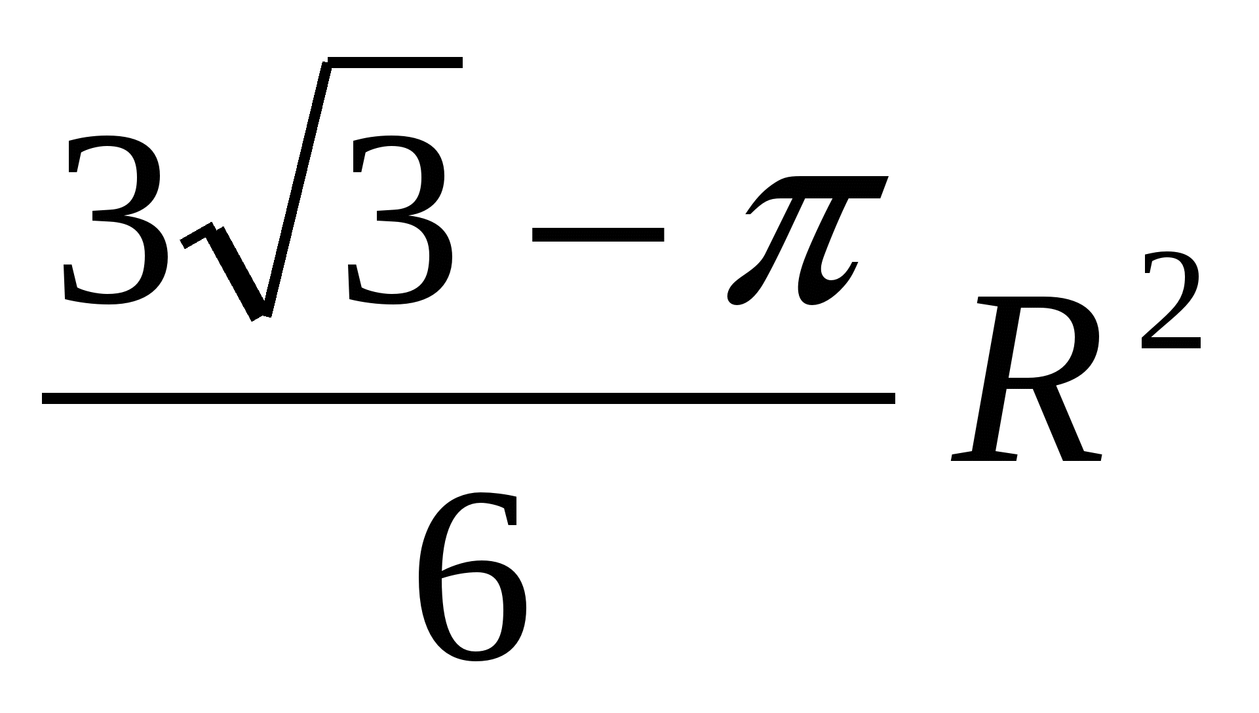.
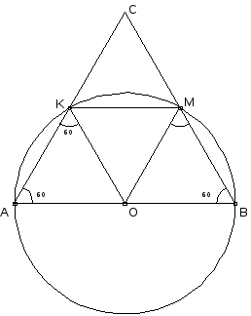
К, М – точки пересечения сторон АС и ВС с окружностью.
1) r=ОА=ОВ=ОК=ОМ, 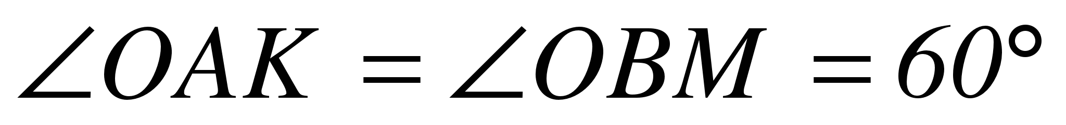по условию, 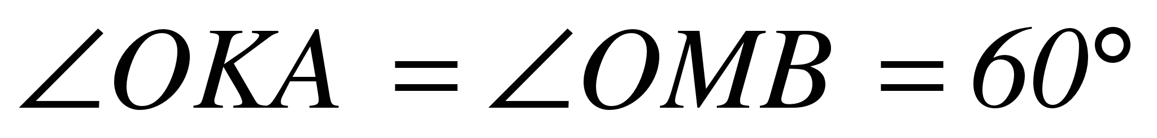при основаниях в равнобедренных треугольниках, 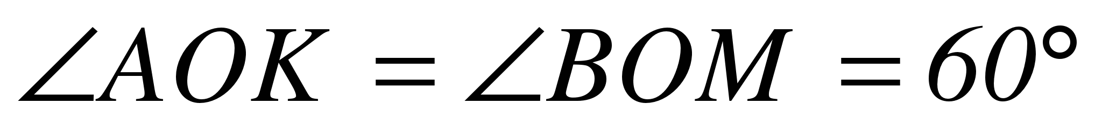, следовательно 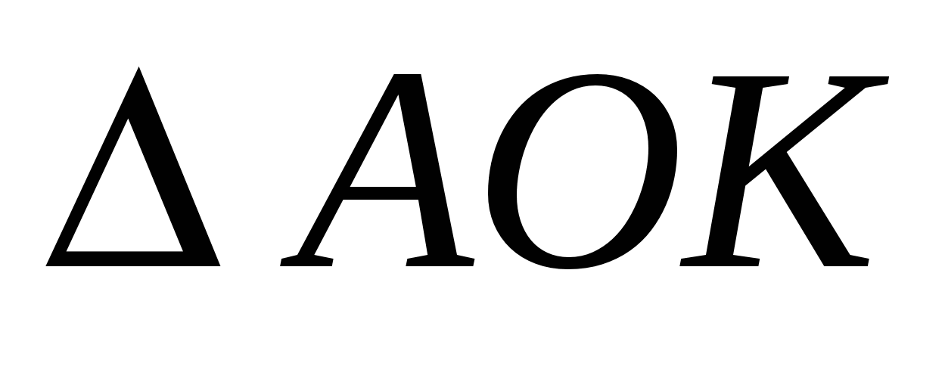и 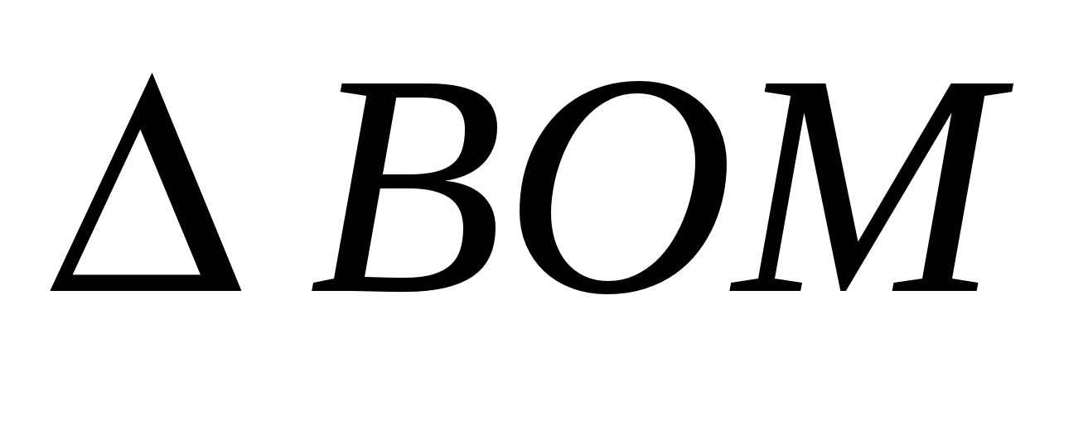равносторонние.
2) 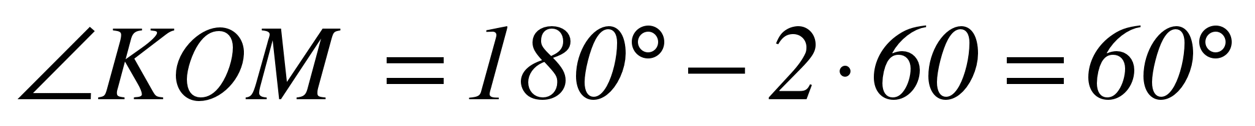, КО=ОМ, следовательно 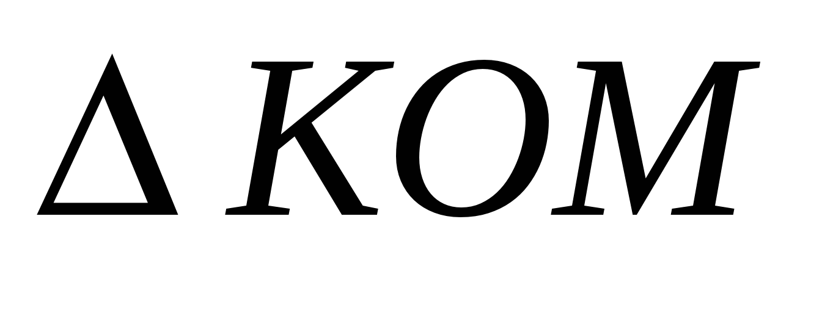равносторонний.
3) Разделим круг на шесть равных частей, одна из которых – сектор ОКМ, его площадь равна 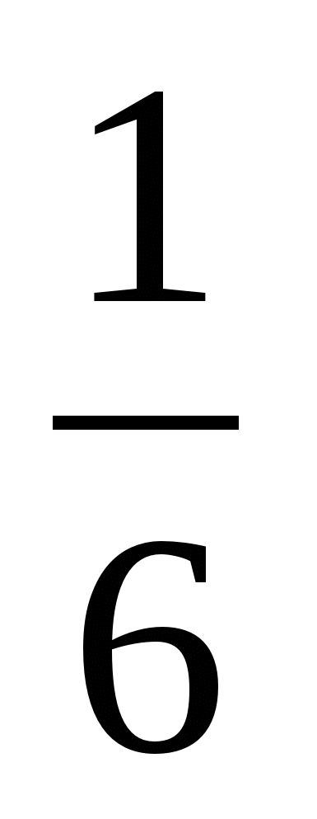площади круга 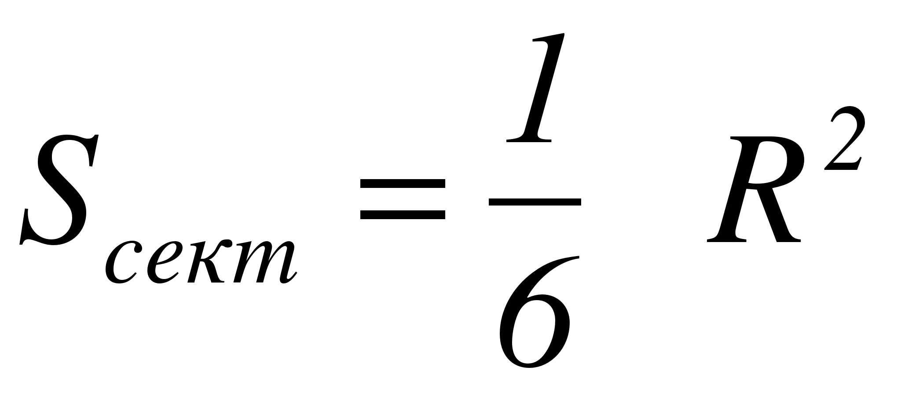.
4) Найдем площадь искомой фигуры  